오사카시립 중앙도서관

韓国語 2019.4.

이용안내

OSAKA

MUNICIPAL

LIBRARY

■개관시간 ●월～금요일（제1・제3목요일은 휴관） 9:15～20:30

●토・일요일, 축일・휴일 9:15～17:00

■휴관일 ●매월 제1・제3목요일（국민의 축일과 휴일에 해당하는 경우는 개관）　　●연말연시　　●장서점검기간

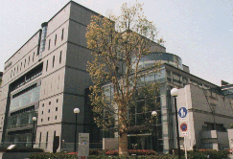오사카시립 중앙도서관에 잘오셨습니다!

시설의 규모는 자치체로는 최대급. 장서권수 약２００만권. 지하１층에서 ３층까지의 열람실에는 도서 약５０만권, 잡지 약３，０００권 신문 약２００지 를 비치하고 있습니다. 외국자료 코너는 1층 우측열람실에 있으며, 영어 ,중국어, 한국/조선어, 포르투갈어, 스페인어, 태국어, 인도네시아어, 베트남어, 힌디어, 타갈로그어, 말레어, 독일어, 프랑스어 등의 도서나 잡지, 신문이 있습니다.

**도서관카드를 만든다** ■처음 카드를 만들 때는 「도서관카드 신청서」에 기입해 주십시오. 중학생이상인 분은 이름과 주소를 확인할 수 있는것（운전면허증, 건강보험증, 학생증, 학생수첩, 외국인등록증명서, 재류카드, 특별영주자증명서 등）을 보여 주십시오.

**대 출 시** ■한사람당 １５점 까지（그중 ＤＶＤ・비디오・ＣＤ・카세트는 합해서５점 까지）　１５일간 빌릴 수 있습니다.

**반　납　시** ■반납기한일까지 돌려주십시오.

■도서관 문이 잠겨 있을때는 반납함을 이용해 주십시오.(CD나DVD등 부서지기 쉬운 것은 넣지 말아주십시오.)

■예약이 없으면, 도서관의 카운트나 전화, 인터넷을 이용하여 대출기간을 연장할 수 있습니다.

■전화로 대출기간의 연장이나 문의를 할때에는 도서관카드 번호가 필요합니다.

**예　　　약** ■찿고있는 자료가 대출중일 경우나 책꽂이에 없을 경우는 예약서비스를 이용해 주십시오. 　한사람당 １５점 까지（그중 ＤＶＤ・비디오・ＣＤ・카세트는 합해서 ５점 까지）예약할 수 있습니다.

**복사 서비스** ■저작권법의 범위내에서 개인이용일 경우에 한해서 도서관자료를 복사할 수 있습니다.

(복사하기전에 카운트에 신청해 주십시오.)

이용방법은 도서관 홈페이지에서도 확인할 수 있습니다.

（영어・중국어・한국/조선어의 안내가 있습니다.）

오사카시립도서관 홈페이지　https://www.oml.city.osaka.lg.jp

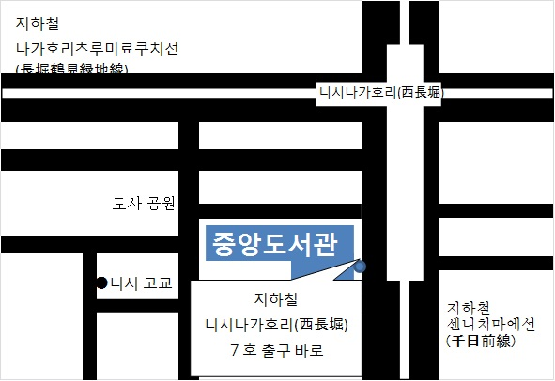오사카시립 중앙도서관

〒550-0014오사카시 니시구 키타호리에(北堀江)4-3-2

TEL 06-6539-3300（인포메이션）

대출・반환 ℡06-6539-3301 조사・상담・예약 ℡06-6539-3302

예악하신 책에 대한 문의 　℡06-6539-3303

장애인 서비스 ℡06-6539-3304 자동차 문고 ℡06-6539-3305

듣기, 말하기가 불편한 분은

팩스번호 06-6539-3335를 이용해 주십시오.

※전화는 일본어만 가능합니다.

**지하철 센니치마에선(千日前線)・나가호리츠루미료쿠치선(長堀鶴見緑地線)「니시나가호리(西長堀)」７호 출구 바로**

* **인터넷・휴대전화에 의한 서비스**

　　　　　　　　오사카시립도서관 홈페이지

　　　　　　　　　　컴퓨터용(영어, 중국어, 한국/조선어 있음) https://www.oml.city.osaka.lg.jp

　　　　　　　　　　모바일사이트(영어 있음)　　 https://web.oml.city.osaka.lg.jp/webopac/mobtopmnu.do

■도서관 홈페이지에서는 장서검색, 대출기간의 연장과 예약, 전자서책의 이용 등, 도서관에 가지 않아도 받을수 있는 서비스를 풍부하게 제공하고 있습니다.

**비 밀 번 호** ■이상의 서비스에는 도서관카드와 비밀번호(반각알파벳과 숫자로 8자 이상)설정이 필요합니다.

　　 ■비밀번호를 처음 설정하 실 분은 가까운 오사카시립도서관까지 와 주십시오.

* **도서관은 당신의 독서 비밀과 개인정보를 지킵니다**

■당신의 대출기록은 반납시에 지워집니다. 당신의 개인정보는 도서관 이외에서 이용되지 않습니다.

■당신 자신의 개인정보기록은 담당자에게 문의 확인할 수 있습니다.

■개인정보에 대해서는 개인정보보호법 및 오사카시 개인정보보호조례에 의거하여 취급합니다.

* **주의해 주십시오**

**반납이 늦어짐** ■반납기한은 지켜주십시오. 반납이 늦어질것 같으면, 도서관에 연락해 주십시오. 다른 사람의 예약이 없으면 1회(14일간)만 연장할 수가 있습니다.

■15일 이상 연체된 자료가 있을 때는 새로 빌릴 수가 없습니다. ２개월 이상 연체되면(※)、대출과 예약 등, 도서관카드가 필요한 서비스의 이용을 일정기간 정지합니다. 특별한 사정으로 인해 늦어질 경우에는, 반드시 미리 도서관으로 연락해 주십시오.

　　　　　　　　　　 ※ 2개월이상 연체하면１개월간, 1년이상 연체하면 6개월간 대출할 수 없습니다.

**책 분실・파손** ■빌린 자료가 분실되거나, 물에 젓거나, 더럽혀지지 않도록 충분히 주의해 주십시오. 특히 갑자기 내리는 비에 자료가 젖지않도록 주의해 주십시오. 또한 다른 사람에게 빌려주지 않도록 해 주십시오.

■빌린 자료가 분실되거나 오염및 파손, 물에 젖은 경우는 원칙적으로(※) 같은 것을 변상해야 합니다. 오염및 파손, 물에 젖은 경우는 우선 해당 도서를 가져 오십시오.

　　　　　　　　　　　　　　　　　　　　※변상 방법에 대해서는 원칙적으로 다음과 같습니다.

　　　　　　　　　　　・책・잡지・ＣＤ로 현재도 같은 것을 구할 수 있을 경우는 그것을 구입해 주십시오.

　　　　　　　　　　　　　　　　　　　　　　 ・이미 입수할 수 없는 자료는 도서관에서 비슷한 금액의 다른 책, 해당잡지의 최신호 등 다른자료를 지정하겠으므로 그것을 구입해 주십시오.

　　　・비디오나 ＤＶＤ의 경우는, 저작권 허락을 받으신 분 만이 입수할 수 있으므로 도서관에서 지정한 방법으로, 대신할 자료를 구입해 주십시오.

**카드분실** 　 ■도서관카드를 분실한 경우는 먼저 도서관으로 연락해 주십시오. 악용을 방지하기 위해 정지합니다.

■그리고나서, 이름과 주소를 확인할 수 있는 것(도서관카드를 만들때와 같은 것)을 지참하신 후 도서관에 방문해 주십시오.「임시 도서관 카드」를 발행합니다.

■「임시 도서관 카드」발급후 약１개월 이상 발견되지 않을 경우는 재발급수속을 할 수 있습니다.